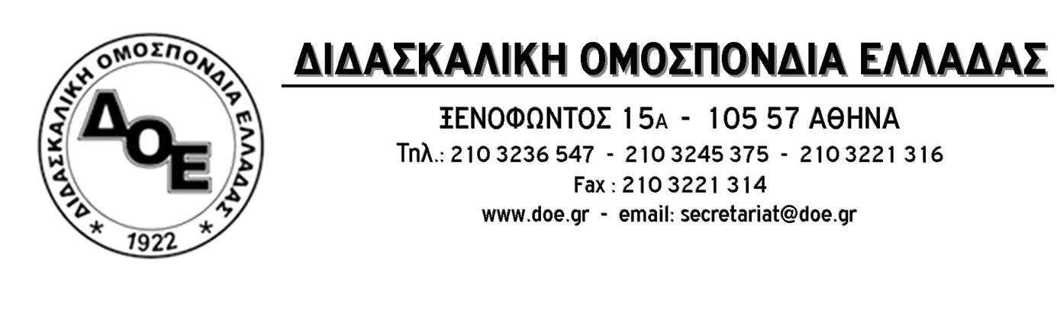
Αρ. Πρωτ. 738 | Αθήνα 11/6/2018  Προς  Τους Συλλόγους Εκπαιδευτικών Π.Ε.

Θέμα: Συμμετοχή στην απεργία – αποχή της Α.Δ.Ε.Δ.Υ.. Κανένας εκπαιδευτικός αξιολογούμενος ή αξιολογητής

Συναδέλφισσες - Συνάδελφοι,
Η Δ.Ο.Ε., όπως και όλες οι Ομοσπονδίες του Δημόσιου Τομέα, συμμετέχει με απόφαση του Δ.Σ. στην απεργία – αποχή, που έχει προκηρύξει η Α.Δ.Ε.Δ.Υ., από όλες τις διαδικασίες που σχετίζονται με την αξιολόγηση στο δημόσιο.
Το ζήτημα αφορά άμεσα και τους εκπαιδευτικούς οι οποίοι προΐστανται ή είναι αποσπασμένοι σε υπηρεσίες της διοίκησης της εκπαίδευσης (Κεντρική Υπηρεσία Υπουργείου Παιδείας, Διευθύνσεις Εκπαίδευσης, Περιφερειακές Διευθύνσεις Εκπαίδευσης κλπ.).
Το Δ.Σ. της Δ.Ο.Ε. καλεί όλους τους παραπάνω εκπαιδευτικούς οι οποίοι καλούνται να λάβουν μέρος στη διαδικασία της αξιολόγησης, να ακολουθήσουν τις αποφάσεις της Α.Δ.Ε.Δ.Υ. και της Δ.Ο.Ε. και να μην το πράξουν. Κανένας εκπαιδευτικός σε ρόλο αξιολογητή, κανένας να μην αποδεχτεί την αξιολόγησή του.
Είναι εξαιρετικής σημασίας για τον αγώνα του κλάδου ενάντια στην αξιολόγηση – χειραγώγηση, το να διαφυλαχθεί η καθολική απεργία – αποχή στις Υπηρεσίες διοίκησης της εκπαίδευσης.
Καλούμε τους Συλλόγους Εκπαιδευτικών να προχωρήσουν σε κινήσεις ενίσχυσης της απεργίας – αποχής (παραστάσεις σε Περιφέρειες και Διευθύνσεις Εκπαίδευσης, συναντήσεις με τους εμπλεκόμενους εκπαιδευτικούς που καλούνται να αξιολογηθούν καθώς και εκείνους που καλούνται να αξιολογήσουν από θέση ευθύνης κλπ.) ώστε κανείς εκπαιδευτικός να μην αξιολογήσει και να μην αξιολογηθεί.
